**P R E S S E M I T T E I L U N G**

**Die Nackte Mühle setzt auf Klimabildung**

**Teil des bundesweiten Netzwerks BildungKlima-plus-56**

**Osnabrück, 22.03.2024**

Die Lega S Jugendhilfe gGmbH mit dem Bereich Nackte Mühle ist seit Mai 2022 Teil des bundesweiten Netzwerks BildungKlima-plus-56, bei dem Bildungseinrichtungen in ganz Deutschland sich gemeinsam für den Klimaschutz und für eine zukunftsfähige Gesellschaft einsetzen.

„Der Klimawandel ist einer der großen aktuellen Herausforderungen der Menschheit. Die Folgen sind schon heute sichtbar und spürbar. Es ist notwendig, dass alles getan wird, um ihn zu stoppen“, erklärt Lisa Beerhues, Bereichsleiterin der Nackten Mühle. „Ich bin davon überzeugt, dass außerschulischen Bildungszentren ein großes Potential haben, Klimaschutz in die Gesellschaft zu tragen. Wir freuen uns deshalb, ein Teil des Netzwerks BildungKlima-plus-56 zu sein“, ergänzt der Geschäftsführer Thomas Solbrig.

Nach 12 Monaten im Netzwerk fand am 14.03.2024 ein Bilanzworkshop statt. Hier wurden gemeinsam mit Kim Ellen Ludwig vom Klimahaus Bremerhaven die im Status-Workshop erarbeiteten Schritte in Richtung Klimaschutz bilanziert. Das Team der Nackten Mühle hatte mit den Kindern und Jugendlichen über Monate kleine Schritte umgesetzt, um die Beleuchtung zu reduzieren, Wasser, Heizkosten oder einfach nur Papier zu sparen. Der Strom- und Gasverbrauch reduzierte sich um 10 Prozent. Klimaschutz in kleinen Schritten!

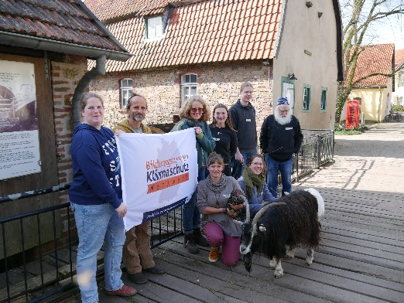

Foto Kim Ellen Ludwig

**Über Lega S:**

Die Lega S Jugendhilfe gGmbH ist eine ambulante Jugendhilfeeinrichtung mit unterschiedlichen sozialen Dienstleistungsangeboten: Lerntherapien, Sozialtherapien und Ferienprojekten an Förderschulen. Auf dem denkmalgeschützten Gelände der Nackten Mühle in Osnabrück-Haste führt die Einrichtung Umweltbildungs- und erlebnispädagogische Angebote mit dem Schwerpunkt Nachhaltige Entwicklung und Ökologie durch. Die Lega S Jugendhilfe ist Mitglied im Paritätischen Wohlfahrtsverband Niedersachsen und öffentlich anerkannt als Träger der freien Jugendhilfe.

**Über BildungKlima-plus-56:**

Mit dem Projekt BildungKlima-plus-56 soll ein Beitrag zur Erreichung der Klimaziele der Bundesregierung geleistet werden. Das Projekt wird im Rahmen der nationalen Klimaschutzinitiative durch das Bundesministerium für Wirtschaft und Klimaschutz gefördert.

**Ansprechpartner für die Redaktion:**

Thomas Solbrig, Geschäftsführer

T: 0541 40433-12, E: solbrig@lega-s.de